1. Была создана ветка development (разработка), в которой больше всего времени посвящено уже оппоненту, стилям, оформлению.
2. Выполнено переключение с master на development
3. Были сделаны 5 фиксаций с подробной информацией об изменениях внутри
4. Переключение обратно на ветку master
5. Вливание изменений, причем без конфликтов, так как master не изменялся в течении изменения development+ Fast forward.
6. Удаление уже ненужной ветки development.

git branch -d development -удаление с локального репозитория

git push githubrem --delete development -удаление с удалённого репозитория

Git log для development

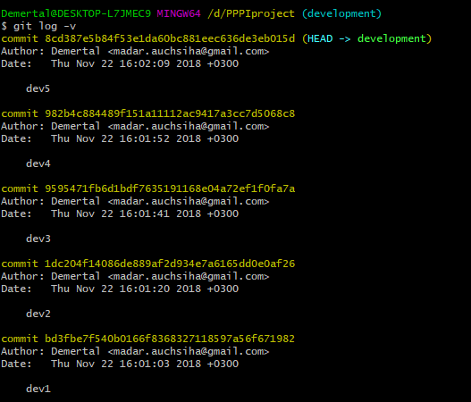

После merge : git log

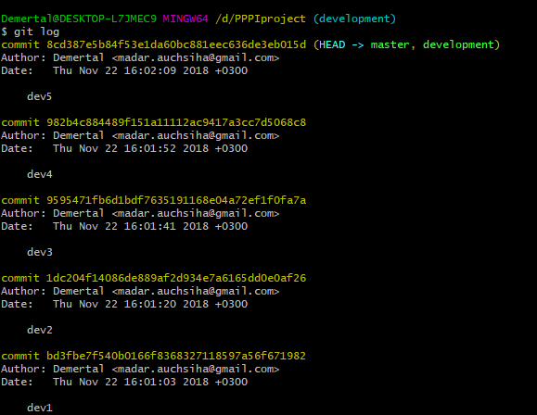

Доказательство присутствия двух веток:

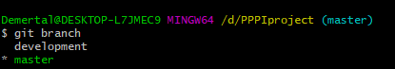

Доказательство удаления ветки с локального репозитория:



МИНИСТЕРСТВО ОБРАЗОВАНИЯ И НАУКИ ДНР

ДОНЕЦКИЙ НАЦИОНАЛЬНЫЙ ТЕХНИЧЕСКИЙ УНИВЕРСИТЕТ

Кафедра ПИ

ОТЧЕТ

по лабораторной работе № 2

по теме

“Работа с ветками в git”

Выполнил:

ст. группы ПИ-15Б

Лутфуллаев А. Ж.

Преподаватели:

Грищенко Д.

Донецк 2018